Федеральное государственное автономное образовательное учреждение высшего образования   
"**НАЦИОНАЛЬНЫЙ ИССЛЕДОВАТЕЛЬСКИЙ УНИВЕРСИТЕТ "ВЫСШАЯ ШКОЛА ЭКОНОМИКИ**"

Факультет Компьютерных наук

Департамент программной инженерии

**Пояснительная записка**

к домашнему заданию по дисциплине

“Архитектура вычислительных систем”

Симоновича Иван Сергеевича

БПИ 193-2 19 Вариант

Москва 2020

**Формулировка задания:**

Разработать программу, определяющую число непересекающихся повторов троек битов '011' в заданном машинном слове

**Решение задания:**

В программе был сделан ввод целого десятичного числа с проверкой на принадлежность отрезку от 0 до 65535 , так как это допустимые значения одного машинного слова (16 бит). Также сделана проверка, что введено именно целое число формата ‘%d’. При неподходящем под условие вводе выводится в консоль сообщение о его некорректности.

Введенное число хранится в переменной i; число 310=0112 хранится впеременной targetSequence, а его длина в двоичной системе в targetSequenceLength.

После успешного считывания числа при вводе пользователя запускается метод countTriples, который не принимает значений и ничего не возвращает, но в котором происходит вывод информации о количестве непересекающихся повторов троек битов '011' и их подсчет соответственно. В этом методе в цикле с помощью побитовых сдвигов берется из введенного числа по тройке битов, начиная с левого края двоичного представления числа:

**01100111100110112** -например, для данного числа в двоичной системе в самом начале цикла считаются 3 самых первых бита слева ‘011’ (выделены красным).

Эта тройка битов сравнивается с числом 310=0112, если все биты в них попарно совпадают, то выполняется равенство:

**temp ⊕ 0112=0 (**где temp – это тройка битов при конкретной итерации цикла, ⊕-xor,логическое или)

Если это условие выполнилось, то счетчик количества последовательностей ‘011’ увеличивается на единицу и итератор цикла сдвигается на 3 шага (двигаемся на 3 шага вправо, если смотреть на число в 2 системе), так как мы уже проверили все 3 бита. Если же условие не выполнилось и 3 бита не совпадают, то мы двигаемся на один шаг (вправо) и не увеличиваем счетчик.

Цикл будет выполняться, пока итератор не будет отрицательным, то есть до нуля включительно. В начале цикла итератор равен длине машинного слова, которая равна 16 битам. В конце метода countTriples в консоль выводится информация о найденном количестве троек.

**Текст программы:**

*;Симонович Иван БПИ 193-2 Вариант 19*

*; Разработать программу, определяющую число непересекающихся повторов*

*; троек битов '011' в заданном машинном слове*

format PE console

include 'win32a.inc'

entry **start**

**section** '.data' **data** readable writable

msgNumberInput **db** 'Okay, throw me 16-bit number: ', 0

msgNumberOutOfRange **db** 'Invalid input, not a number was entered, or it is not a machine word', 10, 0

msgResult **db** 'Result: %d triples of 011.', 10, 0

strScanInt **db** '%d', 0 *;Вывод введеного целого числа*

targetSequence **dw** 3 *; 011 в двоичной системе счисления*

targetSequenceLength **dd** 3 *; 3*

i **dd** ? *; считанное число*

**section** '.code' **code** readable executable

**start**:

**push** msgNumberInput*;добавляем информацию о вводе в стек*

**call** **[**printf**]** *;Выводим информация о вводе*

**add** **esp**, 4 * 1 *;очистка стека*

**push** i *;добавляем в стек переменную, куда будет записано число*

**push** strScanInt *;добавляем в стек информацию о вводе*

**call** **[**scanf**]***;вызываем метод считывания числа и записываем в i*

*;проверка что введено целое число в строке*

**cmp** **eax**,0

**je** @f

**add** **esp**, 4 * 2 *;очистка стека*

**cmp** **[**i**]**, 65535 *;Сравниваем с максимальным 16 битным числом*

**jg** @f*;если оно больше максимального, то переходим к @@*

**cmp** **[**i**]**, 0 *;Сравниваем с минимальным 16 битным числом*

**jl** @f*;если оно меньше минимального, то переходим к @@*

**push** **[**i**]***;добавляем в стек значение переменной i,введенное число*

**call** countTriples *;вызываем метод подсчета троек битов '011'*

**add** **esp**, 4 * 1 *;очистка стека*

**jmp** exit *; метод выхода*

@@: *;метка запускается, если был введен неверный размер*

**push** msgNumberOutOfRange *;информация о выходе за рамки 16-битного числа*

**call** **[**printf**]** *;вывод информации, что введено некорректное число*

**add** **esp**, 4 * 1 *;очистка стека*

**jmp** exit*;метод выхода*

countTriples:*;метод подсчета троек не возвращает и не принимает никаких значений*

**xor** **ebx**, **ebx***; обнуляем ebx*

**mov** **ecx**, 16*;записываем в количество циклов максимальное кол-во бит числа*

**sub** **ecx**, **[**targetSequenceLength**]***;отнимаем от общей длины длину последовательности'011'*

countTriplesLoop:*;цикл подсчета непересекающихся троек '011'*

**mov** **ax**, **[esp** + 4**]** *; перемещаем считанное число [i] в ax*

**push** **ecx** *;добавляем количество итераций цикла в стек*

**mov** **edx**, 16 *;записываем в текущую длину максимальное кол-во бит числа*

**sub** **edx**, **ecx** *;отнимаем от текущей длины количество циклов*

**sub** **edx**, **[**targetSequenceLength**]***;отнимаем от текущей длины размер последовательности'011'*

**mov** **ecx**, **edx** *;обновляем количество циклов на текущую длину*

*;побитовый сдвиг влево-вправо, чтобы убрать старшие биты перед проверяемой тройкой битов*

**shl** **ax**, **cl**

**shr** **ax**, **cl**

**pop** **ecx** *;достаем количество итераций обратно*

**shr** **ax**, **cl** *;побитовый сдвиг вправо, чтобы убрать младшие биты до проверяемой тройки*

**mov** **dx**, **[**targetSequence**]***;записываем в dx число 3='011'*

**xor** **ax**, **dx***;если все биты попарно равны, то результат xor будет=0,*

*;А это значит, что мы нашли последовательность = '011'*

**jnz** @f *;если не ноль, то переходим к следующей метке @@ (которая ниже по коду)*

**inc** **ebx** *;увеличиваем счетчик троек*

**sub** **ecx**, **[**targetSequenceLength**]** *;отнимаем длину последовательности=3 от длины*

**jns** countTriplesLoop *;если значение без знака-, то опять запускаем цикл countTriplesLoop*

@@: *;запускается если последовательности 011 нет,тогда двигаемся на 1 бит*

**dec** **ecx***; уменьшаем количество циклов на один*

**jns** countTriplesLoop *;если значение без знака-, то опять запускаем цикл countTriplesLoop*

**push** **ebx** *;добавляем счетчик троек в стек*

**push** msgResult *;добавляем информацию про результат*

**call** **[**printf**]** *;выводим информацию и счетчик*

**add** **esp**, 4 * 2 *;очистка стека*

**ret***;завершаем метод*

exit:

**call** **[**getch**]***;ожидание ввода от пользователя*

**push** 0

**call** **[**ExitProcess**]***;завершение программы*

**section** '.idata' **data** readable **import**

library kernel32, 'kernel32.dll', \

msvcrt, 'msvcrt.dll'

**import** kernel32, ExitProcess, 'ExitProcess'

**import** msvcrt, printf, 'printf', \

scanf, 'scanf',\

getch, '_getch'

**Тестирование программы:**

**Случаи некорректного ввода:**

1. Не введено целое число

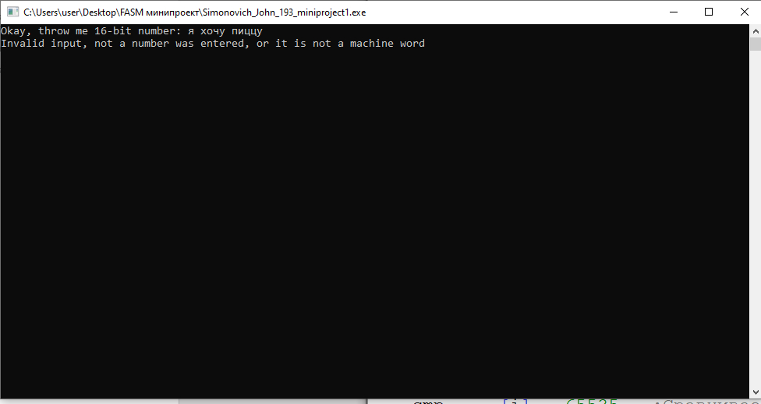

1. Число выходит за допустимые границы [0; 65535]

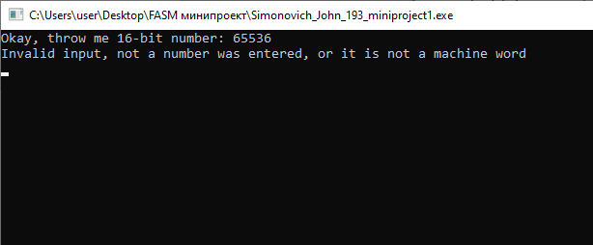

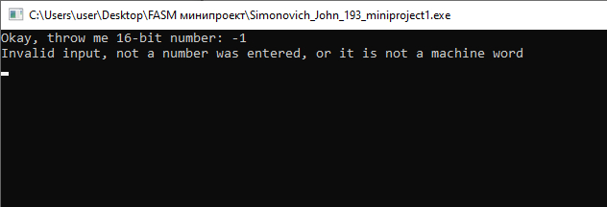

**Примеры корректного ввода:**

1. Максимально возможный результат 5 троек ‘011’ при 4681110=10110110110110112

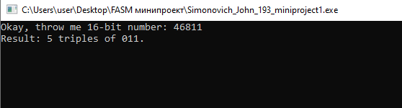

1. 4 тройки ‘011’ при 2652310=01100111100110112

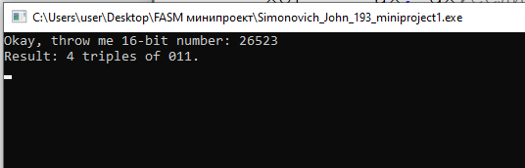

1. 0 троек ‘011’ при 6553310=11111111111111012

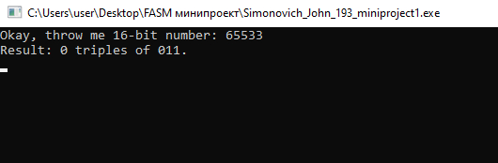

1. 2 тройки ‘011’ при 2710=0110112

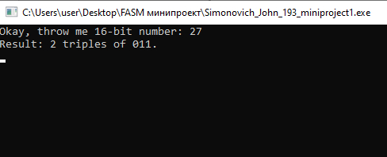

1. 1 тройка ‘011’ при 310=0112

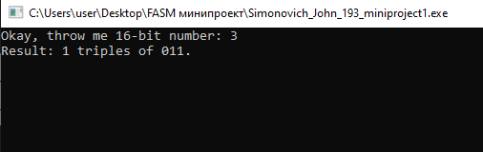

**Список используемых источников**

1. FasmWorld Программирование на ассемблере FASM для начинающих и не только: https://fasmworld.ru (дата обращения: 27.10.2020).
2. FLAT ASSEMBLER 1.64 - МАНУАЛ ПРОГРАММЕРА: http://flatassembler.narod.ru/fasm.htm (дата обращения: 27.10.2020).